Documento Completo — Fluxo de Integração e Processo de Compras
Este documento descreve o processo macro e detalhado do ciclo de compras, considerando: - o processo operacional intrno; - as responsabilidades de cada sistema (Locador e Compras); - a integração via API (entradas e saídas); - o fluxo de almoxarifado e financeiro após o recebimento; - os dados trafegados; - os fluxos estruturados em diagramas.
O objetivo é ter uma única fonte da verdade para orientar desenvolvimento, integração e operação do processo.

1. Visão Geral do Processo (Macro Fluxo)
O fluxo completo do processo de compras e recebimento, alinhado ao desenho macro fornecido, segue a ordem lógica, onde os itens em verde já estão em funcionamento e os itens em bege é o previsto de desenvolvimento:
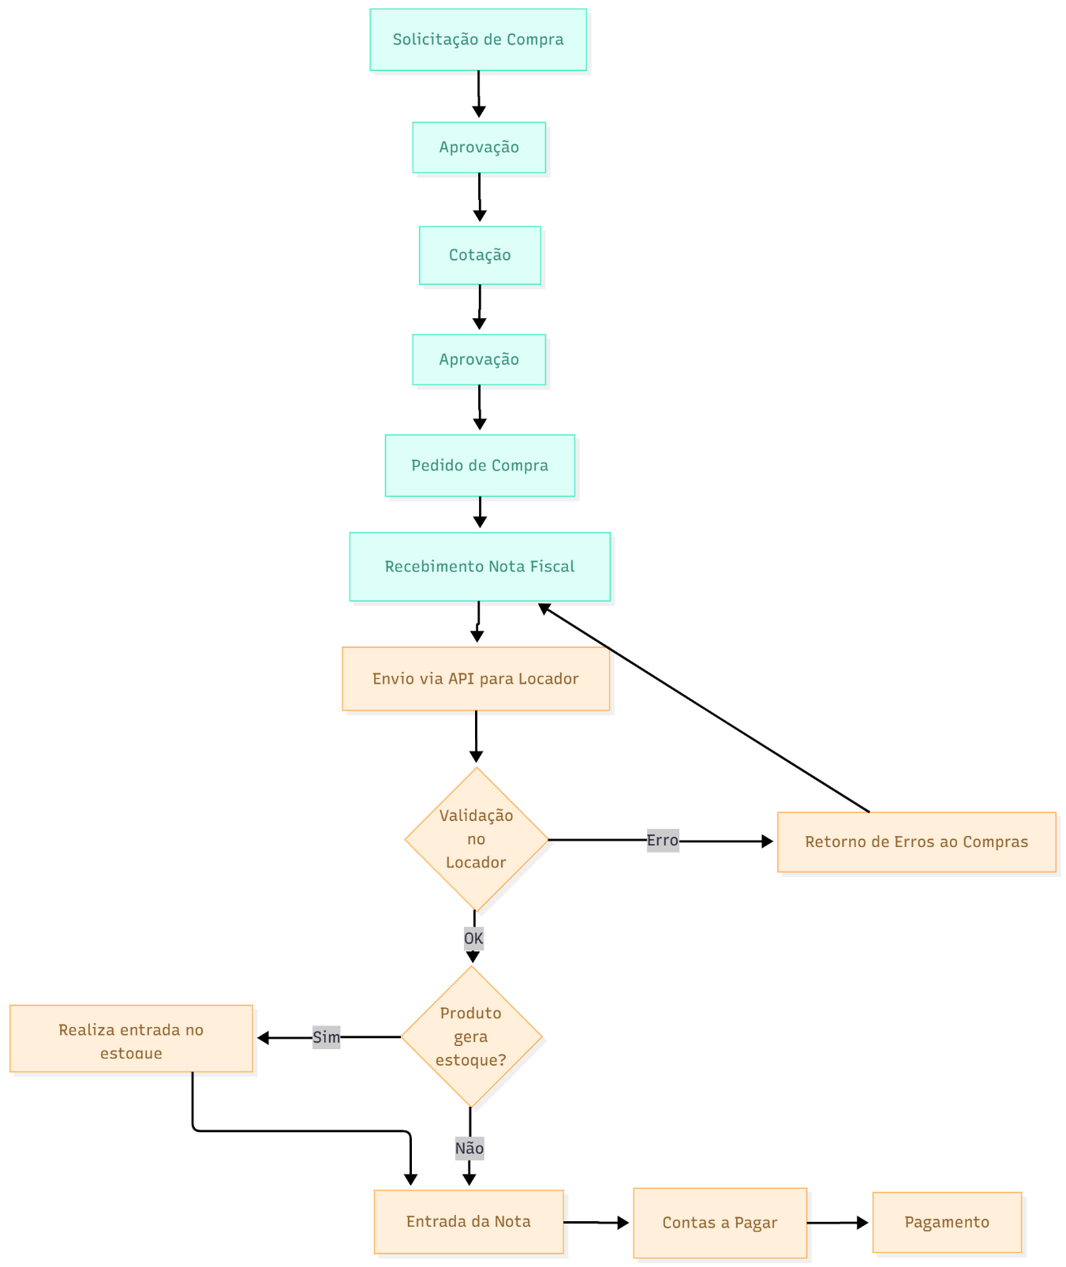

A seguir segue o fluxo previsto de comunicação entre o sistema Locador e o módulo Compras, através da API:
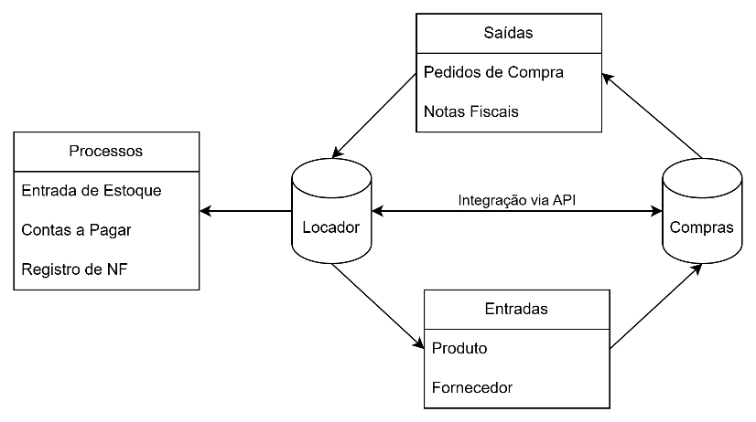

2. Objetivo da Integração
A integração entre Locador e Compras tem dois papéis fundamentais:

Entradas

Compras recebe do Locador
- Produto (código, descrição, unidade)
- Fornecedor (CNPJ, razão social)

Locador recebe do Compras
- Pedido de compra
- Itens do pedido
- Dados fiscais da nota

Locador processa informações
- Entrada de Material
- Validação de Nota Fiscal
- Geração de lançamento financeiro

Saídas (Locador devolve ao Compras)
- Confirmação de recebimento
- Erros de importação
- Situação da nota
- Situação da entrada de estoque
- Situação das contas a pagar

3. Fluxo Detalhado do Processo (Operacional + Sistema)
A seguir, o fluxo completo com responsabilidades e interações.

3.1 Solicitação de Compra
- Usuário cria requisição.
- Pode conter itens, justificativa, anexos.
- Passa por aprovação conforme alçada.
- Sistema: Compras.

3.2 Cotação
- Comprador convida fornecedores.
- Recebe propostas.
- Seleciona o vencedor.
- Sistema: Compras.

3.3 Pedido de Compra (PC)
- Gerado após seleção do fornecedor.
- Passa por aprovação conforme regras.
- Após aprovação, PC é enviado ao fornecedor.
Sistema: Compras.

3.4 Recebimento da Mercadoria (Almoxarifado)
- Material chega na empresa.
- Conferência física por quantidade, qualidade e correspondência ao pedido.
- Se houver divergência: processo de regularização.
Sistema: Processo interno (operacional).

3.5 Recebimento da Nota Fiscal
- Fornecedor envia nota.
- Almoxarifado/Financeiro confere se os dados da nota batem com o pedido.
- Após validação, nota está pronta para ser integrada.
Sistema: Compras.

3.6 Envio da Nota via API para o Locador
O módulo Compras envia:
- Dados da nota
- Dados do pedido
- Itens da nota
- Fornecedor
Sistema: Compras → Locador via API.

3.7 Validação no Locador
O Locador valida: - fornecedor existe? - produtos existem? - pedido é válido? - nota já existe (duplicidade)? - impostos válidos?
Caso algum item falhe, Locador devolve erro.

3.8 Entrada da Nota e Geração de Documentos
Ao validar: - cria nota de entrada; - cria movimentação de estoque; - gera contas a pagar; - atualiza saldo de estoque; - guarda histórico/auditoria.
Sistema: Locador.

3.9 Retorno ao Sistema Compras
O Locador devolve status: - Sucesso - Erro - Itens pendentes de cadastro - Divergências
Sistema: Locador → Compras.

3.10 Processo de Almoxarifado (pós-entrada)
Após entrada da nota: - saldo atualizado - baixa por consumo - movimentações (transferências internas, requisições) - estoque mínimo - curva ABC - rastreamento
Sistema: Locador.

3.11 Processo Financeiro
Contas a pagar geradas automaticamente: - datas de vencimento - parcelas - fornecedor - integração com pagamentos
Sistema: Locador.

4. Modelo de Dados da Integração

4.1 Payload enviado do Compras → Locador
- Pedido
- Itens
- Fornecedor
- Nota fiscal
- Informações tributárias
- Condições de pagamento

4.2 Retorno do Locador → Compras
- Nota registrada
- Contas a pagar criadas
- Movimentação de estoque realizada
- Erros e pendências

5. Regras de Negócio Importantes

Produtos inexistentes
- Locador devolve erro
- Compras deve exibir como pendência de cadastro

Fornecedor inexistente
- Não entra no Locador

Nota duplicada
- Identificada pela chave NFe

Divergência entre pedido e nota
- Rejeitada

6. Considerações Técnicas
- API REST com autenticação
- Logs e auditoria
- Idempotência
- Transações
- Versionamento da API
- Controle de fila para grandes volumes

9. Conclusão
Este documento estabelece o processo completo — operacional, sistêmico e integrado — entre Compras e Locador, garantindo o alinhamento para desenvolvimento, testes e operação.
Se quiser, posso gerar também a versão PDF pronta, com gráficos renderizados automaticamente.

